Prénom : ……………………………………… | Date : …………………………………………………………...............…………

 | GÉOGRAPHIE  Les paysages de la Terre (01 - C)

- Découpe les vignettes et colle-les au bon endroit :

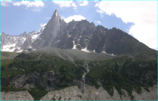 | des montagnes  Le massif des Alpes  (sommet - crête - neige - torrent - pente - altitude - ...) | 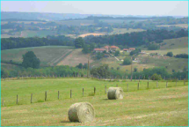 | des collines  Drôme  (forêt - culture - village - ...)
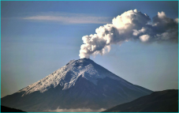 | un volcan  Cotopaxi (Equateur)  (fumée - lave - explosion - pente - altitude - ...) | 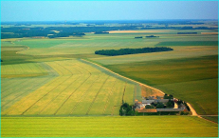 | une plaine  Plaine de la Beauce  (culture - village - ...)
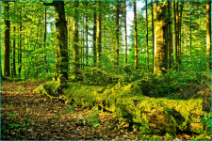 | la forêt  Fontainebleau  (végétation - arbres - ...) | 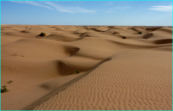 | le désert  Sahara (Algérie)  (absence de végétation - sable - dunes - chaleur - ...)
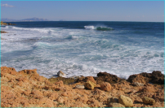 | la mer  Méditerranée  (grande étendue d'eau salée - plage - océan - ...) | 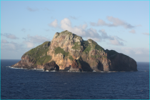 | une île  île Hunter (Pacifique)  (terre entourée de mer - ...)
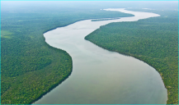 | un fleuve  l'Amazone (Brésil)  (eau non salée - rivière ...) | 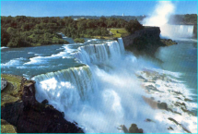 | une cascade  les chutes du Niagara  (chute d'eau - fleuve - courant - ...)
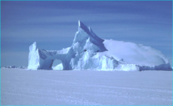 | la banquise  Groënland  (absence de végétation - glace - neige - froid - ...) | 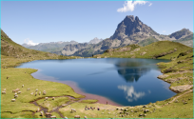 | un lac  lac Gentau (Pyrénées)  (étendue d'eau douce - étang - mare - ...)
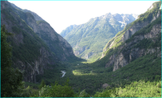 | une vallée  le val Bavona (Suisse)  (végétation - arbres - rivière - ...) | 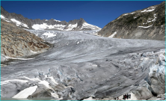 | un glacier  glacier du Rhône (Suisse)  (glace - neige - pente - ...)

